Comportements et stratégies : estimer et mesurer la longueur
- L’élève estime la longueur des objets en unités non standards, mais ses estimations sont extrêmes / déraisonnables.  « Environ 100 cubes ! » | - L’élève mesure la longueur des objets avec plusieurs exemplaires d’une unité non standard, mais ne les place pas bout à bout.  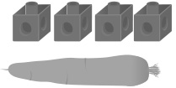 | - L’élève mesure la longueur des objets avec plusieurs exemplaires d’une unité non standard, mais n’aligne pas la base de la première unité avec le bout de l’objet.  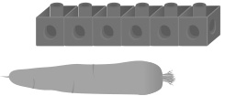
Observations et documentation
- L’élève mesure la longueur des objets avec plusieurs exemplaires d’une unité non standard, mesure avec des cubes, et suppose que le compte sera le même avec des trombones. | - L’élève mesure la longueur des objets avec plusieurs exemplaires d’une unité non standard, mais pense que tourner l’objet affecte sa longueur. | - L’élève réussit à estimer et mesurer la longueur des objets avec plusieurs exemplaires d’une unité non standard, et il comprend que tourner un objet n’affecte pas sa longueur.  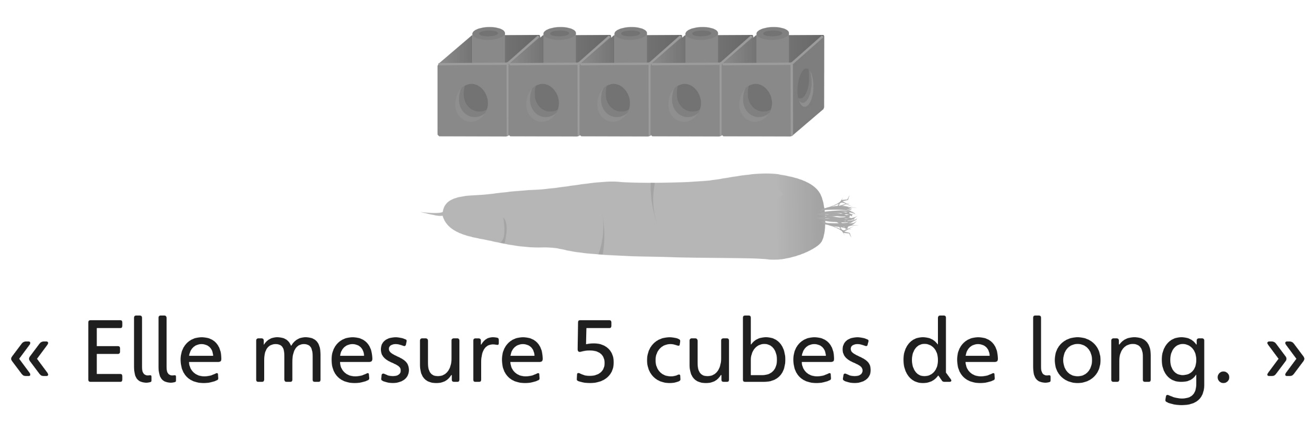
Observations et documentation

